Содержание
1 Начало работы 4
1.1 Инструкции по технике безопасности 4
1.2 Защита авторских прав 5
1.3 Комплект поставки 5
2 Обзор основного блока устройства 6
2.1 Вид спереди 6
2.2 Вид справа 8
2.3 Вид слева 9
2.4 Вид снизу 9
3 Обзор второго монитора 10
3.1 Вид спереди 10
3.2 Вид справа 11
3.3 Вид снизу 12
4 Обзор функций пульта дистанционного управления 12
4.1 Назначение кнопок 12
4.2 Установка батареи в пульт ДУ 15
5 ПОДКЛЮЧЕНИЯ 16
5.1 Подключение к телевизору 16
5.2 Подключение к усилителю 17
5.3 Подключение наушников 18
5.4 Подключение сетевого адаптера питания 19
5.5 Подключение автомобильного адаптера питания 19
5.6 Подключение к основному блоку устройства 20
6 Работа с батареей 21
6.1 Подключение / отключение батареи 21
6.2 Зарядка батареи 21
7 Совместимость программных средств 22
7.1 Совместимость форматов дисков 22
7.2 Правила обращения с дисками 22
8 Работа с устройством 23
8.1 До начала воспроизведения 23
8.2 Настройка формата изображения 23
9 Воспроизведение DVD 24
10 Воспроизведение дисков CD 27
11 Просмотр файлов в формате JPEG 29
12 Системные настройки 31
13 Использование креплений 36
14 Устранение неполадок 38
15 Приложение 40
15.1 Технические характеристики 40
15.2 Техническая поддержка и гарантии 40
15.3 Примечания 40

Значок молнии, вписанный в равносторонний треугольник, предупреждает пользователя о наличии опасного напряжения в данной части устройства, которое может привести к поражению электрическим током.

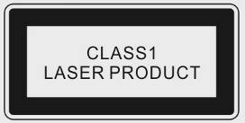
Значок восклицательного знака, вписанный в равносторонний треугольник, обращает внимание пользователя на важный пункт, изложенный в руководстве пользователя.

ПРЕДУПРЕЖДЕНИЕ:
Внутри присутствует видимое и невидимое лазерное излучение. Не допускать попадания излучения в глаза!
ПРЕДОСТЕРЕЖЕНИЯ:

- Данное устройство содержит источник лазерного излучения. Для предупреждения опасных последствий не снимайте крышку корпуса устройства и не пытайтесь самостоятельно произвести ремонт данного устройства. При необходимости сервисного обслуживания обратитесь в сервисный центр.
- Чтобы устранить риск поражения электрическим током, не открывайте корпус устройства. Внутри корпуса нет частей или деталей, ремонт которых может быть выполнен самостоятельно. Предоставьте все ремонтные работы специалистам сервисного центра. Всегда отключайте устройство от сети, если не планируете пользоваться им в течение длительного периода времени.
- Производитель не несет ответственность за повреждения, вызванные изменениями в конструкции данного устройства, произведенными без согласования с компанией-производителем.
- Начало работы
Благодарим Вас за приобретение портативного цифрового мультимедийного центра Prestigio PPDP 370 Twin. Данное устройство представляет собой уникальное сочетание компактного дизайна и безграничной функциональности. Внимательно прочтите данное руководство пользователя до начала использования устройства и следуйте всем приведенным инструкциям для обеспечения надежной бесперебойной работы устройства.

  - Инструкции по технике безопасности
Следуйте всем приведенным инструкциям по технике безопасности при использовании устройства Prestigio PPDP 370 Twin. Соблюдение всех инструкций и предписаний, указанных в руководстве пользователя, является необходимым условием надежной работы данного устройства.

Предупреждение: Данный символ означает, что игнорирование или нарушение приведенных инструкций может стать причиной повреждения устройства или нанести ущерб жизни или здоровью.

- Не пытайтесь разбирать или вносить изменения в конструкцию данного устройства.
- Не допускайте контакта устройства с водой или другими жидкостями. Данное устройство не является водонепроницаемым.
- При попадании воды или иной жидкости в устройство незамедлительно отключите его от компьютера. Дальнейшее использование устройства может привести к пожару или поражению электрическим током. Обратитесь в сервисный центр.
- Чтобы избежать риска поражения электрическим током, не прикасайтесь к устройству влажными руками.
- Не размещайте устройство вблизи источников тепла, не подвергайте его воздействию тепла или открытого пламени.
- Не размещайте устройство вблизи действия сильных электромагнитных полей. Это может привести к его выходу из строя и повреждению данных.

  - Защита авторских прав
Данное изделие находится под защитой авторских прав в соответствии с требованиями патентов США, а также других прав на интеллектуальную собственность, принадлежащих корпорации Macrovision и другим правообладателям. Использование такой системы защиты авторских прав должно быть авторизовано корпорацией Macrovision: предлагаемое изделие предназначено для домашнего использования и в других ограниченных целях, если они предусмотрены Корпорацией Macrovision. Перепроектирование или разборка данного устройства также строго запрещены производителем.
DVD-проигрыватели и цифровые компакт-диски имеют привязку к определенному региону. Если кодовое обозначение диска не совпадает с кодом региона проигрывателя, воспроизведение диска невозможно. Региональный код устройства Prestigio PPDP 370 Twin – 2, что соответствует его применению на территории Европы.

  - Комплект поставки
Пункт | Описание | Количество
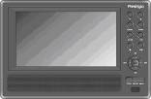 | DVD проигрыватель Prestigio PPDP 370 Twin | 1
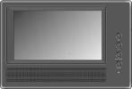 | 2-ой монитор | 1
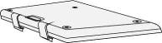 | Перезаряжаемая аккумуляторная батарея | 1
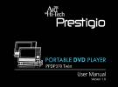 | Руководство пользователя | 1
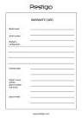 | Гарантийный талон | 1
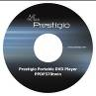 | Компакт-диск с программным обеспечением | 1
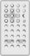 | Пульт дистанционного управления (с батарейками) | 1
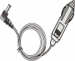 | Автомобильный адаптер | 1
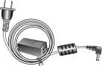 | Сетевой адаптер питания (AC) | 1
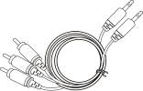 | Аудио/видео кабель | 2
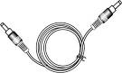 | Шнур питания | 1
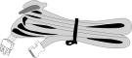 | Крепления | 4
- Обзор основного блока устройства

  - Вид спереди

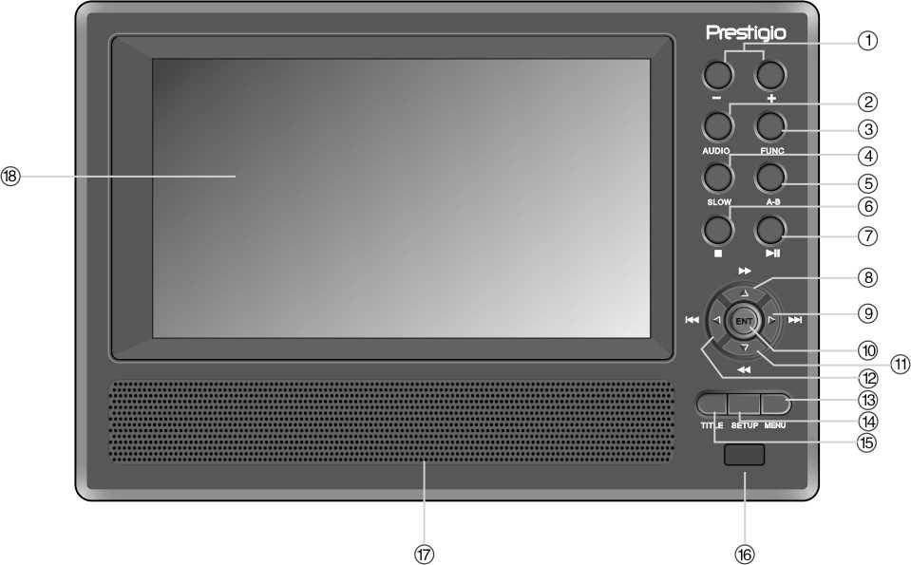
Пункт | Описание | Функция
1 | Кнопка -/+ | Используется для настройки яркости и цветности изображения.
2 | Кнопка AUDIO | Используется для выбора языка звукового сопровождения при воспроизведении диска DVD (при наличии нескольких языков).
3 | Кнопка FUNC | Используется для изменения яркости и цветности изображения. Нажмите и удерживайте 1-2 сек. для переключения формата экрана 16:9 или 4:3.
4 | Кнопка SLOW | Используется для активации функции замедленного воспроизведения.
5 | Кнопка A-B | Используется для многократного просмотра фрагмента.
6 | Кнопка (Стоп) | Используется для остановки воспроизведения. Снова нажмите кнопку для возобновления воспроизведения с места предыдущей остановки. Нажмите кнопку дважды для полной остановки воспроизведения.
7 | Кнопка (Воспроизведение/Пауза) | Используется для временной остановки воспроизведения или начала воспроизведения.
8 | Кнопка ▲/ | Используется для перехода вверх или быстрой перемотки вперед во время воспроизведения.
9 | Кнопка ►/ | Используется для перехода вправо или перехода в следующему пункту/композиции/главе.
10 | Кнопка ENT | Нажмите для начала воспроизведения или подтверждения выбора.
11 | Кнопка ▼/ | Используется для перехода вниз или быстрой перемотки назад во время воспроизведения.
12 | Кнопка ◄/ | Используется для перехода влево или перехода в предыдущему пункту/композиции/главе.
13 | Кнопка MENU | Используется для входа или выхода из меню.
14 | Кнопка SETUP | Используется для входа в меню настроек.
15 | Кнопка TITLE | Используется для входа или выхода из меню раздела (при его наличии).
16 | Сенсор пульта ДУ
17 | Динамик
18 | ЖК-экран
  - Вид справа
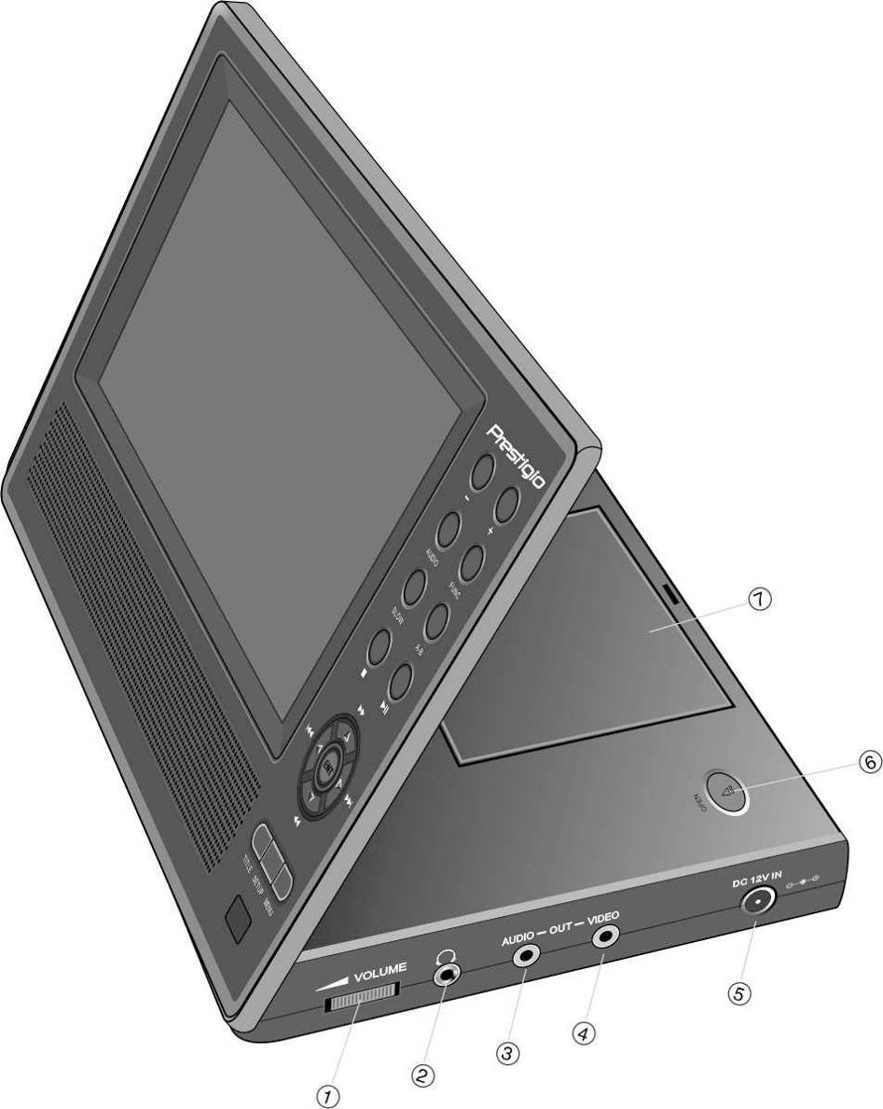
Пункт | Описание | Функция
1 | Регулятор громкости | Перемещайте регулятор влево и вправо для настройки уровня громкости динамика или наушников.
2 | Разъем для наушников | Используется для подключения наушников. При их подключении динамик отключается.
3 | Разъем аудио выхода | Используется для подключения внешних аудио устройств (усилителя).
4 | Разъем видео выхода | Подключение внешнего телевизора
5 | Разъем питания (DC 12V) | Используется для подключения сетевого адаптера питания.
6 | Кнопка открытия | Нажмите для открытия лотка диска.
7 | Крышка отсека диска | Нажмите для закрытия крышки отсека.

  - Вид слева

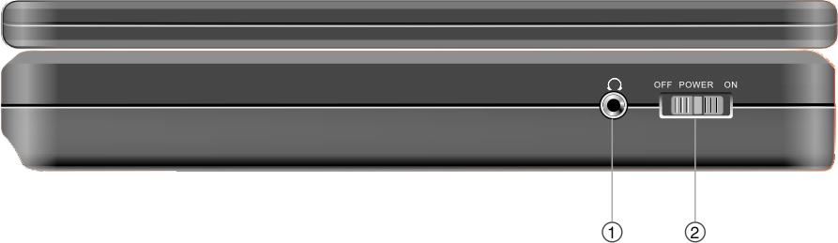

Пункт | Описание | Функция
1 | Разъем для наушников | Используется для подключения наушников. При их подключении динамик отключается.
2 | Переключатель питания | Используется для включения/ выключения питания (ON/OFF).

  - Вид снизу
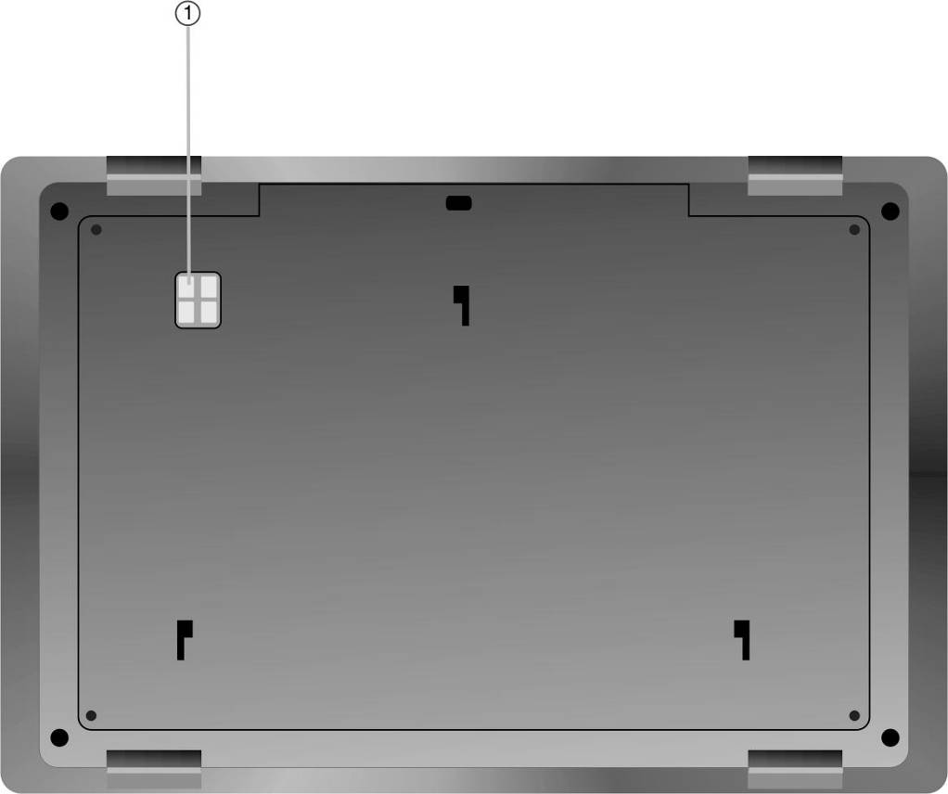
Пункт | Описание | Функция
1 | Контакт батареи | Используется для подключения перезаряжаемой батареи.
- Обзор второго монитора

  - Вид спереди
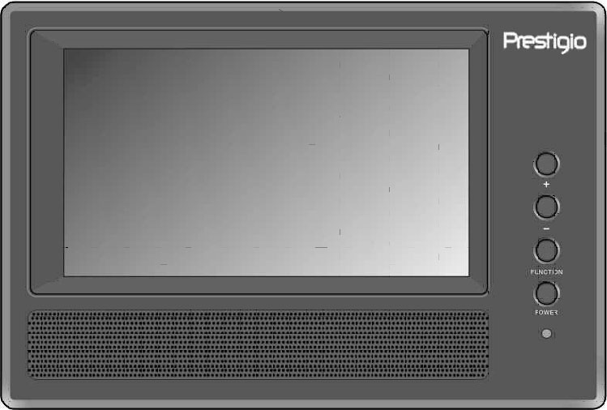
Пункт | Описание | Функция
1 | Кнопка -/+ | Используется для настройки яркости и цветности изображения.
2 | Кнопка FUNC | Используется для изменения яркости и цветности изображения. Нажмите и удерживайте 1-2 сек. для переключения формата экрана 16:9 или 4:3.
3 | Кнопка Power | Нажмите для включения или отключения устройства.
4 | Индикатор питания | В режиме ожидания индикатор горит красным цветом.
5 | Динамик
6 | ЖК-экран

  - Вид справа
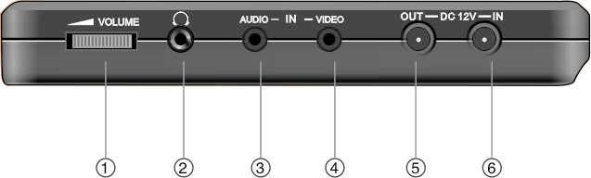
Пункт | Описание | Функция
1 | Регулятор громкости | Перемещайте регулятор влево и вправо для настройки уровня громкости динамика или наушников.
2 | Разъем для наушников | Используется для подключения наушников. При их подключении динамик отключается.
3 | Разъем аудио входа | Для подключения к основному устройству.
4 | Разъем видео входа | Для подключения к основному устройству.
5 | Разъем питания (DC 12V) – вход | Подключение к источнику питания.
7 | Разъем питания (DC 12V) – выход | Подключение к основному устройству.

  - Вид снизу

Пункт | Описание | Функция
1 | Контакт батареи | Используется для подключения перезаряжаемой аккумуляторной батареи.

- Обзор функций пульта дистанционного управления

  - Назначение кнопок

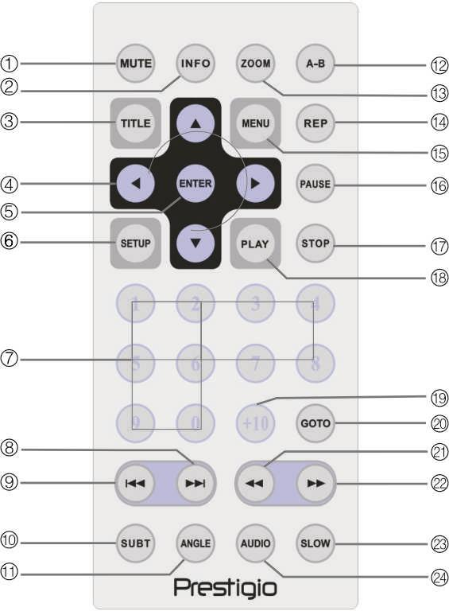

Пункт | Описание | Функция
1 | Кнопка MUTE | Используется для включения / отключения звукового сопровождения.
2 | Кнопка INFO | Используется для отображения информации файла. Снова нажмите для отмены.
3 | Кнопка TITLE | Используется для входа или выхода из меню раздела (при его наличии).
4 | Кнопки ▲▼►◄ | Используются для навигации в меню.
5 | Кнопка ENTER | Используется для начала воспроизведения или подтверждения выбора.
6 | Кнопка SETUP | Используется для входа в меню настроек.
7 | Кнопки 0-9 | Используется для ввода цифровых данных.
8 | Кнопка  | Используется для перехода к следующему пункту/композиции/главе.
9 | Кнопка  | Используется для перехода к предыдущему пункту/композиции/главе.
10 | Кнопка SUBT | Используется для выбора языка субтитров (при их наличии). Снова нажмите для отмены.
11 | Кнопка ANGLE | Используется для выбора углов просмотра сцены (при их наличии на диске).
12 | Кнопка A-B | Используется для многократного просмотра фрагмента.
13 | Кнопка ZOOM | Используется для изменения масштаба изображения.
14 | Кнопка REP | Используется для выбора режимов повтора при просмотре.
15 | Кнопка MENU | Используется для возврата или выхода из меню во время воспроизведения.
16 | Кнопка PAUSE | Используется для временной остановки воспроизведения. Снова нажмите кнопку PLAY для возобновления воспроизведения.
17 | Кнопка STOP | Используется для остановки воспроизведения. Снова нажмите кнопку PLAY для возобновления воспроизведения с места предыдущей остановки. Нажмите кнопку STOP дважды для полной остановки воспроизведения.
18 | Кнопка PLAY | Используется для начала воспроизведения.
19 | Кнопка +10 | Используется для ввода цифровых данных более 9.
20 | Кнопка GOTO | Используется для перехода к выбранному разделу, главе или временному фрагменту файла.
21 | Кнопка  | Используется для «перемотки» назад во время воспроизведения.
22 | Кнопка  | Используется для «перемотки» вперед во время воспроизведения.
23 | Кнопка SLOW | Используется для активации функции замедленного воспроизведения.
24 | Кнопка AUDIO | Используется для выбора языка звукового сопровождения при воспроизведении диска DVD (при наличии нескольких языков).

  - Установка батареи в пульт ДУ

Батарея пульта ДУ входит в комплект поставки. Следуйте приведенным инструкциям для установки батареи в пульт ДУ при необходимости ее замены.

- Прижмите защелку отсека батарейки и вытяните ее из корпуса, как показано на рисунке. | 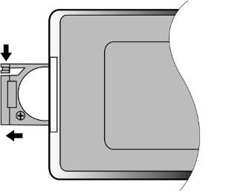
- Установите батарею типа CR2025 3V, соблюдая полярность: (+) должен располагаться внизу. | 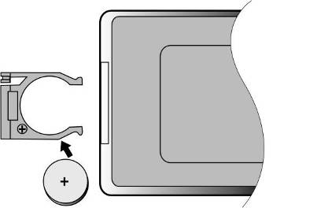
- Задвиньте отсек батарейки в корпус. Убедитесь в надежности крепления. | 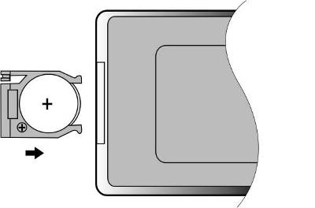
Предупреждение:
- Не подвергайте пульт ДУ воздействию прямого солнечного света.
- Не перезаряжайте, не разбирайте и не нагревайте батарею пульта.
- Всегда незамедлительно заменяйте разряженную батарею пульта.
- ПОДКЛЮЧЕНИЯ

Предупреждение:
- При подключении к устройству всегда ОТКЛЮЧАЙТЕ от сети такие устройства как телевизор, проигрыватель DVD и проч.
- При подключении устройств всегда соблюдайте цветовую маркировку на разъемах.

  - Подключение к телевизору

Следуйте приведенной слева графической инструкции при подключении устройства Prestigio PPDP 370 Twin к телевизору при помощи аудио/видео кабеля.

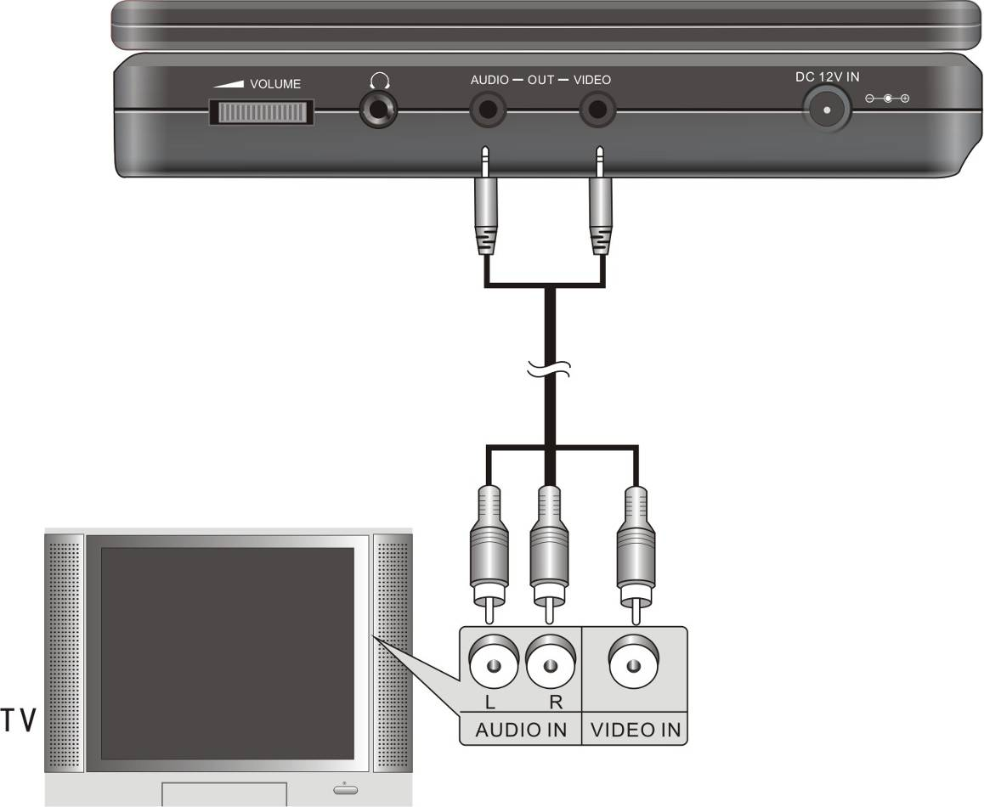

  - Подключение к усилителю

Следуйте приведенной слева графической инструкции при подключении устройства Prestigio PPDP 370 Twin к усилителю при помощи аудио/видео кабеля.
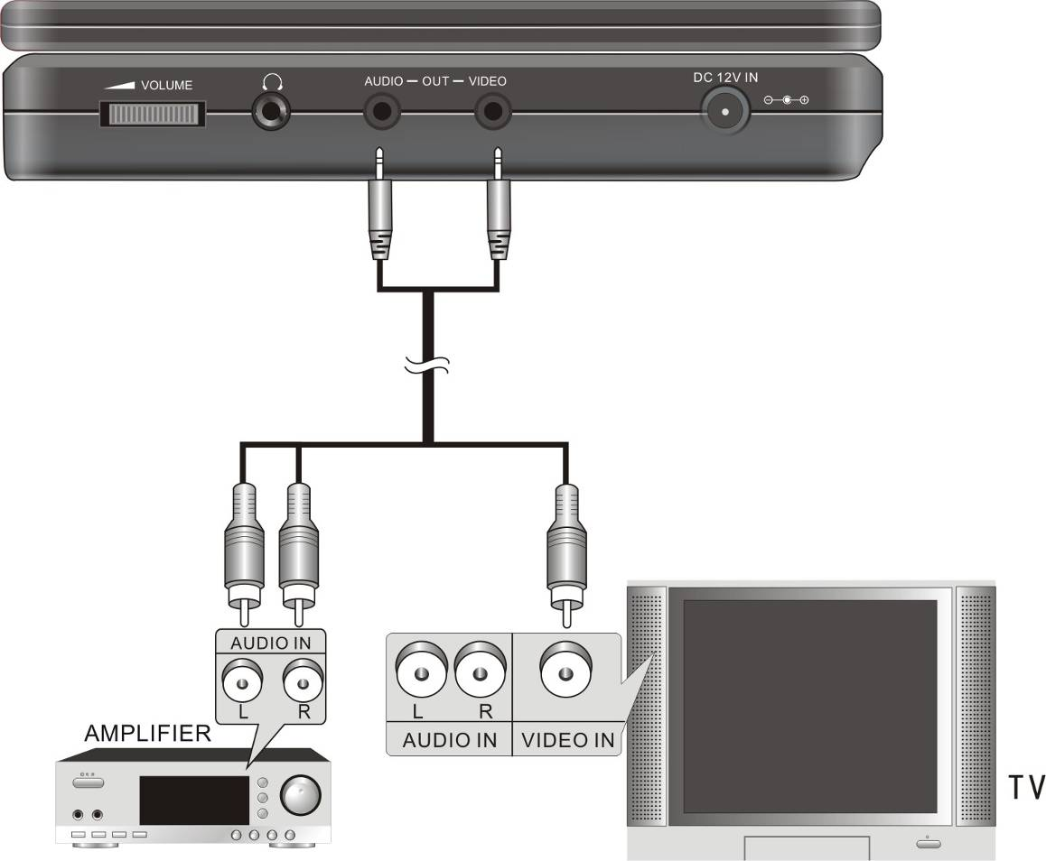

  - Подключение наушников

Следуйте приведенной слева графической инструкции при подключении наушников.
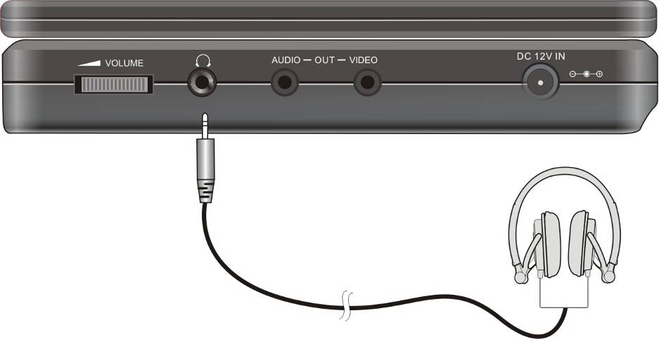

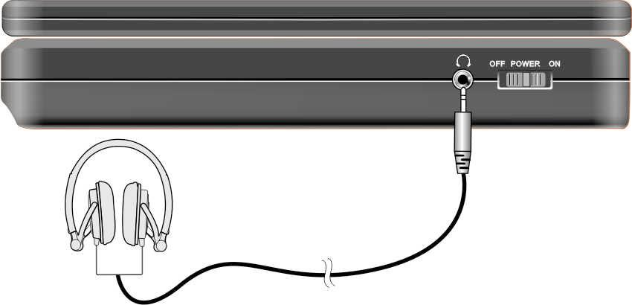
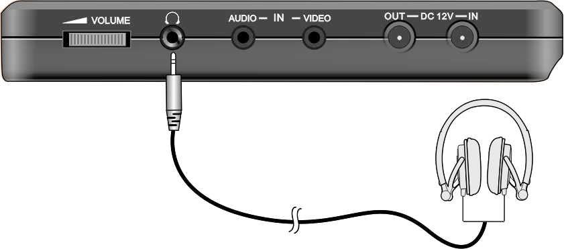
Предупреждение:
Слишком высокий уровень громкости может стать причиной снижения слуха. При подключении наушников понизьте уровень громкости и затем доведите его до требуемого уровня.
  - Подключение сетевого адаптера питания

Следуйте приведенной слева графической инструкции при подключении к устройству Prestigio PPDP 370 Twin сетевого адаптера питания.
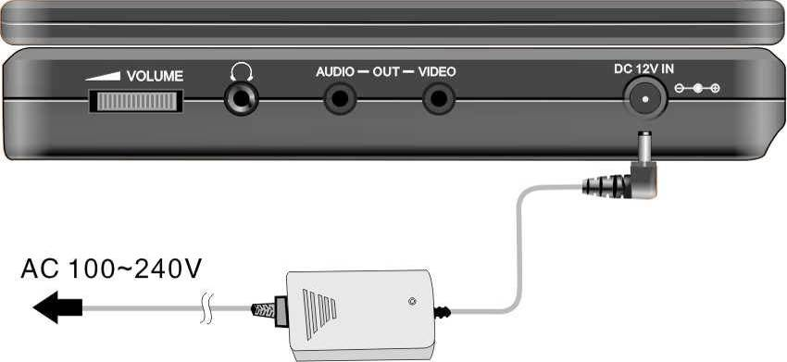

  - Подключение автомобильного адаптера питания

Следуйте приведенной слева графической инструкции при подключении к устройству Prestigio PPDP 370 Twin автомобильного адаптера питания.
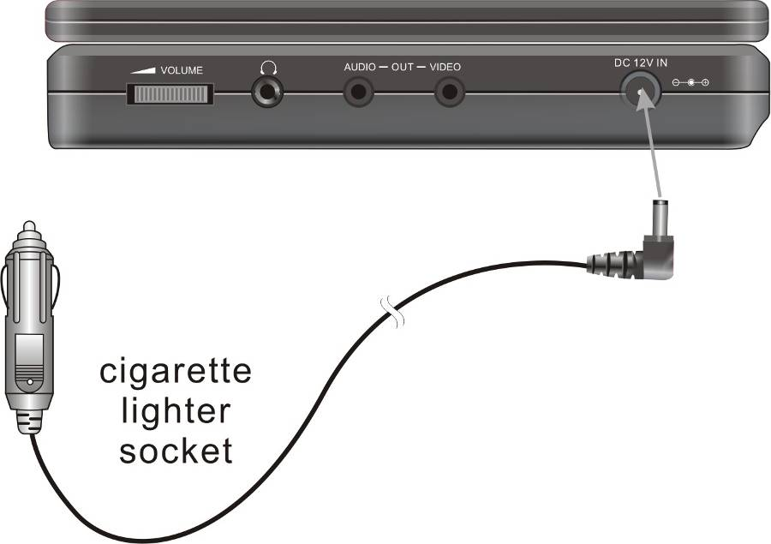
Предупреждение:
- Всегда отключайте автомобильный адаптер питания Prestigio PPDP710 от прикуривателя при включении зажигания.
- Не используйте устройство во время вождения автомобиля.
- Установите устройство под удобным углом обзора.
  - Подключение к основному блоку устройства

Следуйте приведенной графической инструкции при подключении к устройству Prestigio PPDP 370 Twin второго монитора. Подключите сетевой адаптер только ко второму монитору, а второй монитор соедините с основным блоком устройства при помощи шнура питания. Подключите аудио и видео кабели к обоим устройствам.

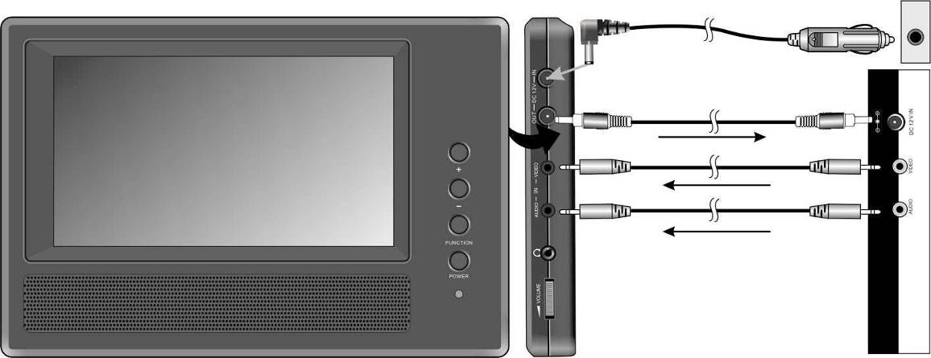

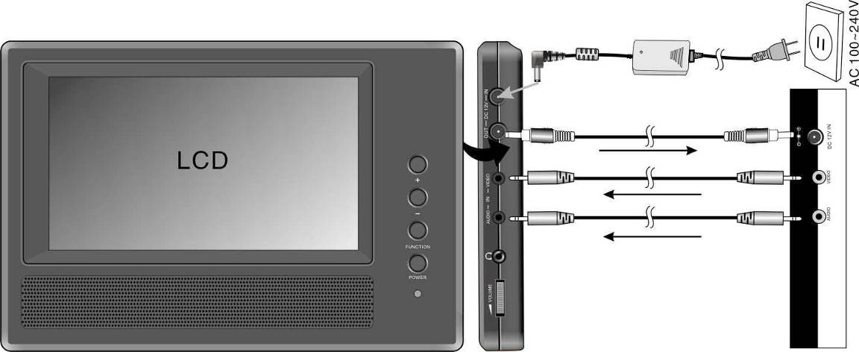

- Работа с батареей

  - Подключение / отключение батареи

- Придерживайте основной блок одной рукой. Совместите пазы на батарее и устройстве и прижмите батарею к корпусу. | 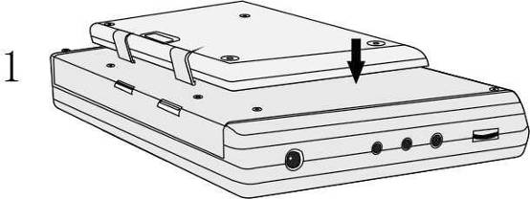
- Сдвиньте батарею в направлении стрелки для ее фиксации. | 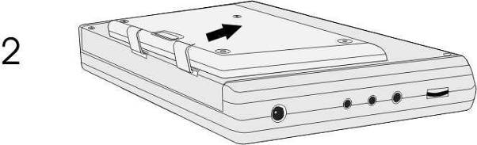
- Для снятия батареи нажмите и удерживайте защелку батареи, как показано на рисунке (см. 1).  - Аккуратно сдвиньте батарею в направлении стрелки, как показано на рисунке (см. 2). | 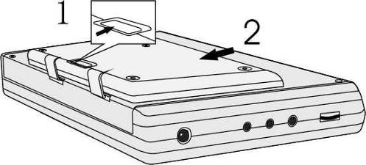

  - Зарядка батареи

Устройство укомплектовано перезаряжаемой аккумуляторной литий-полимерной батареей. При первом использовании полностью зарядите батарею. В зависимости от условий работа устройства от батареи может составлять около 2.5 часов. Время полной зарядки батареи составляет около 5 часов.
Предостережение:
- Если Вы не пользуетесь устройством, отключайте батарею от основного блока.
- При первом использовании полностью зарядите батарею.
- Использование и зарядка батареи должна производиться в температурном диапазоне от 32℉ до 100℉.
- Не подвергайте батарею воздействию тепла.
- Обеспечьте нормальную вентиляцию, чтобы не допускать перегрева батареи.
- Совместимость программных средств

  - Совместимость форматов дисков

Формат диска | Логотип | Размер | Время воспроизведения /  Тип диска
DVD |  | 12cм | 133 мин (SS-SL)
DVD |  | 12cм | 242 мин (SS-DL)
DVD |  | 12cм | 266 мин (DS-SL)
DVD |  | 12cм | 484 мин (DS-DL)
DVD |  | 8cм | 41 мин (SS-SL)
DVD |  | 8cм | 75 мин (SS-DL)
DVD |  | 8cм | 82 мин (DS-SL)
DVD |  | 8cм | 150 мин (DS-DL)
CD |  | 12cм | 74 мин
CD |  | 8cм | 20 мин
JPEG | н/д | 12cм | н/д

  - Правила обращения с дисками

- Как правильно держать диск
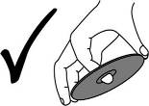
Не прикасайтесь к рабочей поверхности диска, так как это может его повредить.

- Как правильно производить очистку диска
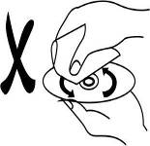
Отпечатки пальцев и пятна могут загрязнить поверхность диска и ухудшить качество звука и изображения. Для очистки дисков воспользуйтесь мягкой тканевой салфеткой. При необходимости Вы можете увлажнить салфетку нейтральным моющим раствором для удаления трудновыводимых пятен.

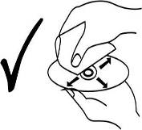
Не осуществляйте очистку круговыми движениями (так как круговые царапины могут значительно ухудшить качество звука). Очистку проводите легкими движениями от центра к краям.

- Работа с устройством

Внимательно изучите приведенные инструкции при начале работы с устройством Prestigio PPDP 370 Twin.
Предупреждение:
Не используйте диски низкого качества, чтобы не повредить оптическую линзу устройства.

  - До начала воспроизведения

  - Подключите устройство к сети при помощи адаптера.
  - Переведите переключатель питания на левой панели устройства в положение “ON”(ВКЛ.) для включения.
  - Нажмите на кнопку открытия отсека диска OPEN, поместите диск зеркальной стороной вниз. Закройте крышку отсека.

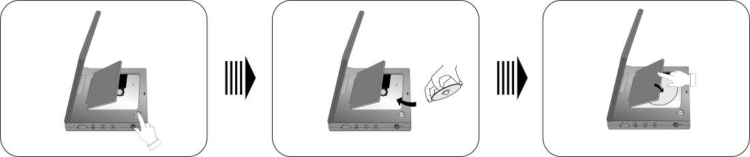
  - Проигрыватель начнет чтение диска в автоматическом режиме.
  - Настройте требуемый уровень громкости при помощи регулятора на правой панели устройства.
  - Для выключения устройства переведите переключатель питания на левой панели устройства в положение “OFF”(ВЫКЛ.).

  - Настройка формата изображения

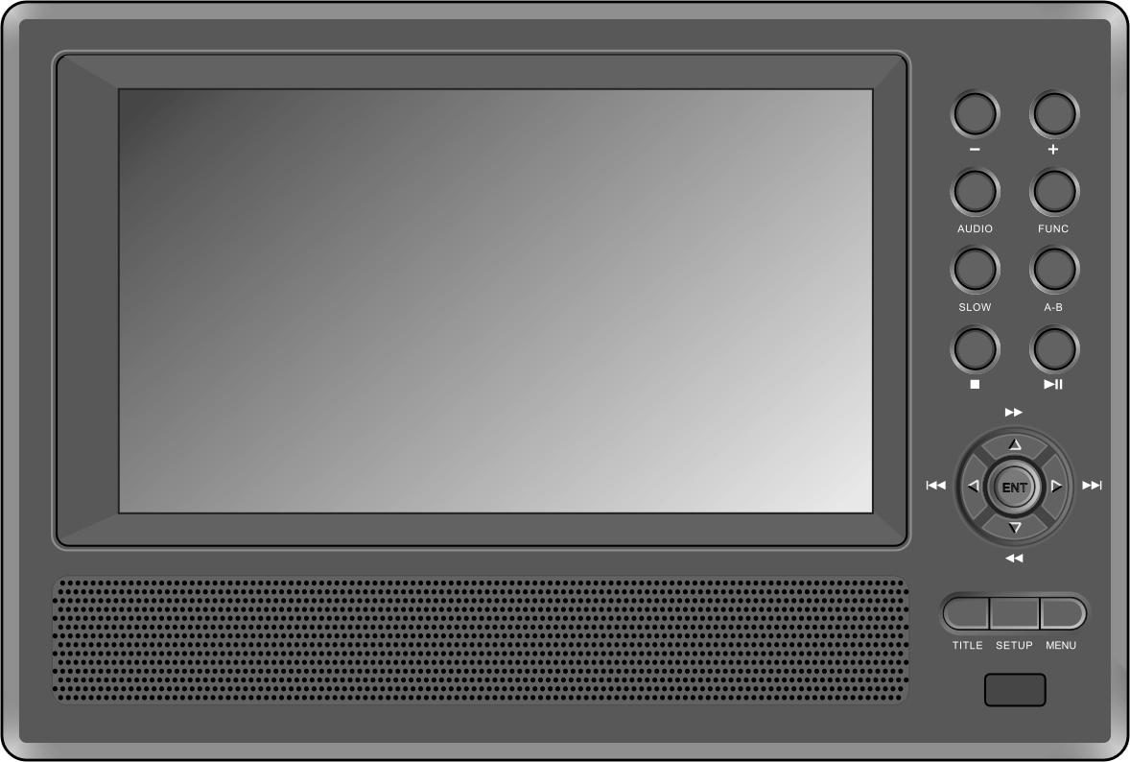
Воспользуйтесь кнопкой FUNC для изменения настроек яркости, цветности и контраста. Настройку параметров производите при помощи кнопок + и – на передней панели. Нажмите и удерживайте кнопку FUNC для изменения формата экрана в режимах 16:9 и 4:3. См. пример ниже.
Кнопка
FUNC
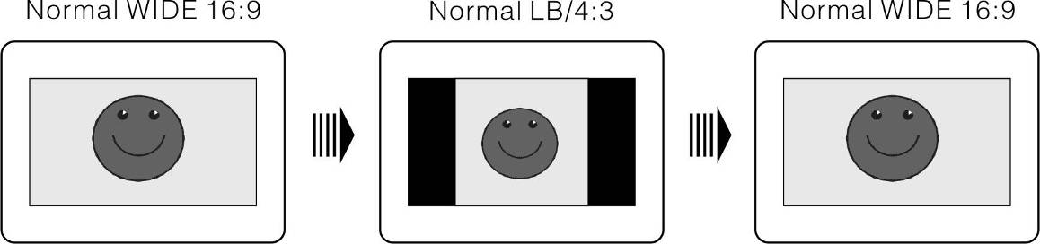
- Воспроизведение DVD

Кнопка ENTER/ENT
Нажмите кнопку ENTER/ENT для начала воспроизведения. Нажмите кнопки ▲▼►◄ или 0-для ввода номера главы или раздела.
Кнопка PAUSE/
Нажмите кнопку PAUSE/
для паузы воспроизведения. Нажмите кнопку PLAY/
снова для возобновления воспроизведения.

Кнопка STOP/
Во время воспроизведения нажмите кнопку Stop/ для остановки воспроизведения. Нажмите кнопку PLAY/
для возобновления воспроизведения с места предыдущей остановки. Нажмите кнопку STOP/ дважды для полной остановки воспроизведения. Затем снова воспользуйтесь кнопкой PLAY/
для начала воспроизведения.

Кнопка ZOOM
Нажимайте кнопку ZOOM для переключения между режимами увеличения масштаба изображения 1X, 2X, 3X или возврата к обычному режиму просмотра.

Кнопка A-B
Нажмите кнопку A-B для установки точки фрагмента A, затем снова нажмите для установки точки фрагмента B. Проигрыватель начнет воспроизведение фрагмента A - B. Нажмите кнопку в третий раз для остановки повтора фрагмента A-B.

Кнопка TITLE
Нажмите кнопку TITLE во время воспроизведения. На экране будет отображено меню оглавления диска. При помощи кнопок ▲▼►◄ выберите раздел (главу) для воспроизведения и нажмите кнопку ENTER/ENT для подтверждения выбора или введите номер при помощи кнопок 0-9/+10.

Кнопка MENU
Нажмите кнопку MENU для перехода в меню. При помощи кнопок ▲▼►◄ выберите требуемый раздел/главу и нажмите кнопку ENTER/ENT для подтверждения или введите номер раздела/главы при помощи кнопок 0-9/+10.
Кнопки /
Нажмите кнопку  для перехода к предыдущему разделу.
Нажмите кнопку  для перехода к следующему разделу.

Кнопки /
Нажмите кнопку  для быстрой «перемотки» вперед. Нажимайте эту кнопку для выбора скорости перемотки 2X, 4X, 8X, 16X или нормального режима. Нажмите кнопку  для быстрой «перемотки» назад. Нажимайте эту кнопку несколько раз для выбора скорости перемотки 2X, 4X, 8X, 16X или нормального режима.
Кнопка SLOW
Нажмите кнопку SLOW несколько раз для выбора скорости медленного воспроизведения 1/2, 1/4, 1/6, 1/8 или возврата к нормальному воспроизведению. Нажмите кнопку PLAY/
для возврата к режиму обычного воспроизведения.

Кнопка INFO
Нажмите кнопку INFO для отображения или скрытия дополнительной информации на экране. Снова нажмите для отмены.

Кнопка AUDIO
Диски DVD могут содержать до 8 файлов звукового сопровождения. Например, на английском, французском и др. языках. Для выбора требуемого звукового файла нажмите кнопку AUDIO во время воспроизведения. Проигрыватель DVD начнет воспроизведение файла звукового сопровождения, при этом каждое нажатие данной кнопки приведет к выбору другого по списку файла звукового сопровождения. Внимание: данная функция доступна только на дисках DVD, на которых имеются файлы звукового сопровождения на разных языках.

Кнопка SUBT
При воспроизведении диска DVD нажмите кнопку SUBT для выбора языка субтитров или их отключения. Диск DVD может иметь до 32 файлов субтитров.
Внимание: данная функция доступна только на дисках DVD, на которых имеются файлы субтитров на разных языках.

Кнопка REP
Нажмите кнопку REP для выбора повтора раздела, главы диска, полного повтора или отмены режима повтора.

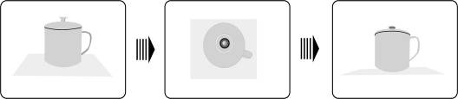

Кнопка ANGLE
Нажмите кнопку ANGLE для выбора функции просмотра сцен, снятых с разных ракурсов. См. пример ниже:

Если на диске имеются сцены, снятые с разных ракурсов, Вы можете воспользоваться кнопкой ANGLE для их просмотра. Нажмите кнопку ANGLE для просмотра.
Внимание: данная функция доступна только на дисках DVD, на которых имеются сцены, снятые с разных ракурсов.

Кнопка GOTO
Нажмите кнопку GOTO для выбора раздела, главы или временного отрезка диска. Для выбора главы, раздела или временного отрезка нажмите кнопки ▲▼.
Вы также можете воспользоваться кнопками с цифрами 0-9 для ввода соответствующего номера главы, раздела или временного интервала. Затем нажмите кнопку ENTER/ENT для подтверждения Снова нажмите кнопку для отмены воспроизведения.

- Воспроизведение дисков CD

При загрузке CD проигрыватель начнет его чтение. На экране появится меню воспроизведения компакт-диска, а проигрыватель начнет его воспроизведение автоматически. При помощи кнопок / Вы можете выбрать требуемую дорожку диска. Вы также можете воспользоваться кнопками с цифрами для выбора дорожки напрямую. После этого нажмите кнопку ENTER/ENT для подтверждения выбора и начала воспроизведения.

Кнопка PAUSE/
Нажмите кнопку PAUSE/
для паузы воспроизведения. Нажмите кнопку PLAY/
снова для возобновления воспроизведения.

Кнопка STOP/
Во время воспроизведения нажмите кнопку Stop/ для остановки воспроизведения. Нажмите кнопку PLAY/
для возобновления воспроизведения с места предыдущей остановки. Нажмите кнопку STOP/ дважды для полной остановки воспроизведения. Затем снова воспользуйтесь кнопкой PLAY/
для начала воспроизведения.

Кнопки /
Нажмите кнопку 8 для быстрой «перемотки» вперед. Нажимайте эту кнопку для выбора скорости перемотки 2X, 4X, 8X, 16X, 32X или нормального режима. Нажмите кнопку 7 для быстрой «перемотки» назад. Нажимайте эту кнопку несколько раз для выбора скорости перемотки 2X, 4X, 8X, 16X, 32X или нормального режима. Нажмите кнопку PLAY/
для возврата к обычному режиму воспроизведения.
Кнопки /
Нажмите кнопку 9 для перехода к предыдущей композиции.
Нажмите кнопку : для перехода к следующей композиции.

Кнопка REP
Нажмите кнопку REP для выбора повтора раздела, главы диска, полного повтора или отмены режима повтора.

Кнопка A-B
Нажмите кнопку A-B для установки точки фрагмента A, затем снова нажмите для установки точки фрагмента B. Проигрыватель начнет воспроизведение фрагмента A - B. Нажмите кнопку в третий раз для остановки повтора фрагмента A-B.

Кнопка GOTO
Нажмите кнопку GOTO для выбора раздела, главы или временного отрезка диска. Для выбора главы, раздела или временного отрезка нажмите кнопки ▲▼.
Вы также можете воспользоваться кнопками с цифрами 0-9 для ввода соответствующего номера главы, раздела или временного интервала. Затем нажмите кнопку ENTER/ENT для подтверждения. Снова нажмите кнопку для отмены воспроизведения.

- Просмотр файлов в формате JPEG

- Начало работы

Поместите диск с изображениями JPEG в привод дисков, проигрыватель начнет чтение диска автоматически.
На экране будет отображено меню корневого каталога с подкаталогами. Нажмите кнопку ENTER/ENT для входа. При помощи кнопок ▲▼ выберите требуемую папку и нажмите ENTER/ENT для подтверждения.
Выбранная папка с картинками/изображениями будет открыта. При помощи кнопок ▲▼ выберите требуемое изображение и нажмите кнопку ENTER/ENT для его просмотра.
При помощи ▲▼ выберите или нажмите кнопку ◄ для возврата к предыдущей папке или директории.
Внимание: На некоторых дисках кроме файлов изображений могут располагаться и другие файлы.

- Настройки параметров фильтра и повтора
В режиме папок при помощи кнопок ▲▼►◄ выберите опцию FILTER. Следуйте приведенным инструкциям:
Нажмите кнопку ENTER/ENT для входа в подменю.
При помощи кнопок ▲▼ выберите требуемый параметр.
Нажмите кнопку ENTER/ENT для его выбора или отмены.
Нажмите кнопку ◄ для выхода.

В режиме папок при помощи кнопок ▲▼►◄ выберите опцию REPEAT и нажмите кнопку ENTER/ENT или REP на пульте ДУ для выбора параметров.

Кнопка STOP/

Нажмите кнопку STOP/ для возврата к режиму папок во время отображения изображений. Нажмите кнопку PLAY/
для возврата в режим отображения.
Кнопка PAUSE/
Нажмите кнопку PAUSE/
для паузы отображения и снова нажмите PLAY/
для возврата в режим отображения.

Кнопки /
Нажмите кнопку  для перехода к предыдущему изображению или  для перехода к последующему изображению.

Кнопка REP
Нажмите кнопку REP для выбора повтора одного файла, папки или отмены режима повтора.
Поворот изображения

При просмотра изображений воспользуйтесь кнопками со стрелками для поворота изображения - ▲▼►◄.
Нажмите кнопку ► для поворота на 90° по часовой стрелке:

Нажмите кнопку ▼ для поворота на 180° по часовой стрелке:

Нажмите кнопку ◄ для поворота на 270° по часовой стрелке:

- Системные настройки

Вы можете изменить установленные по умолчанию настройки системы для оптимизации работы устройства.
Следуйте приведенным инструкциям для настройки системы:
Нажмите кнопку SETUP для отображения меню настроек на экране.
При помощи кнопок ◄/► выберите необходимый пункт меню. Нажмите кнопку ENTER/ENT или ▼ для входа в подменю или подтверждения.
Нажмите кнопку ◄ для возврата в предыдущее меню. Вы также можете снова нажать кнопку SETUP для выхода из меню настроек.

- Настройки языка

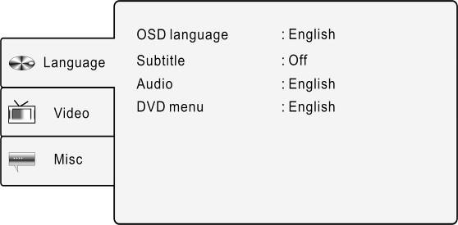 | Нажмите кнопку SETUP и при помощи кнопок ▲▼ выберите вкладку Language (Язык). См. пример экрана слева.
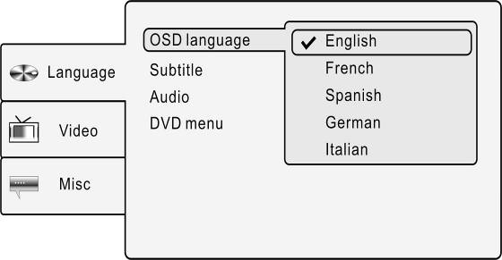 | 1. Язык экранного меню (OSD language)  Данный пункт используется для установки языка экранного меню (OSD). При помощи кнопок ▲▼ выберите данный пункт. Нажмите кнопку ENTER/ENT или ► для входа. При помощи кнопок ▲▼ выберите требуемый язык. Нажмите ENTER/ENT для подтверждения и выхода.
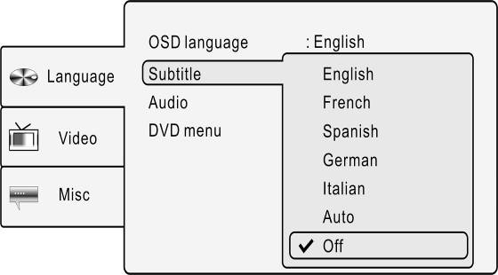 | 2. Субтитры (Subtitle)  Данный пункт используется для установки языка субтитров. При помощи кнопок ▲▼ выберите данный пункт. Нажмите кнопку ENTER/ENT или ► для входа. При помощи кнопок ▲▼ выберите требуемый язык. Нажмите ENTER/ENT для подтверждения и выхода.
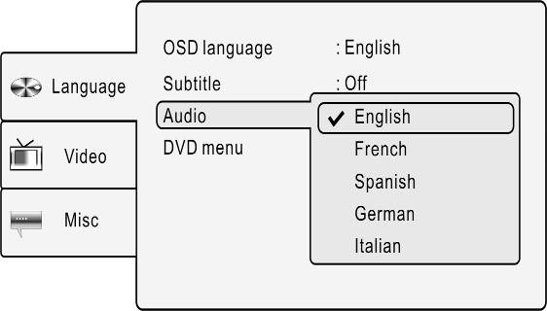 | 3. Звуковое сопровождение (Audio)  Данный пункт используется для установки языка звукового сопровождения. При помощи кнопок ▲▼ выберите данный пункт. Нажмите кнопку ENTER/ENT или ► для входа. При помощи кнопок ▲▼ выберите требуемый язык. Нажмите ENTER/ENT для подтверждения и выхода.
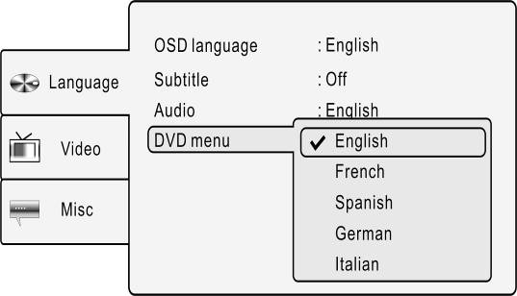 | 4. Меню DVD (DVD menu) Данный пункт используется для установки языка меню диска. При помощи кнопок ▲▼ выберите данный пункт. Нажмите кнопку ENTER/ENT или ► для входа. При помощи кнопок ▲▼ выберите требуемый язык. Нажмите ENTER/ENT для подтверждения и выхода.

- Настройки видео

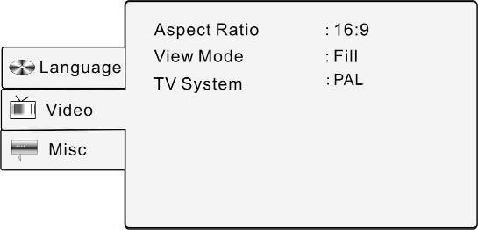 | Нажмите кнопку SETUP и при помощи кнопок ▲▼ выберите пункт Видео (Video). См. пример экрана слева.
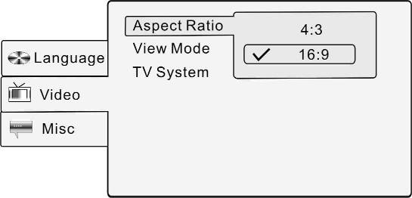 | 1. Формат изображения (Aspect Ratio)  Данный пункт используется для установки формата изображения. При помощи кнопок ▲▼ выберите данный пункт. Нажмите кнопку ENTER/ENT или ► для входа. При помощи кнопок ▲▼ выберите формат 4:3 или 16:9. Нажмите ENTER/ENT для подтверждения и выхода.
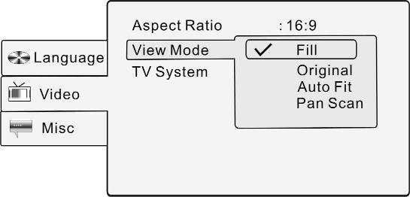 | 2. Режим просмотра (View Mode)  Данный пункт используется для установки режима просмотра. При помощи кнопок ▲▼ выберите данный пункт. Нажмите кнопку ENTER/ENT или ► для входа. При помощи кнопок ▲▼ выберите соответствующий режим просмотра. Нажмите ENTER/ENT для подтверждения и выхода.
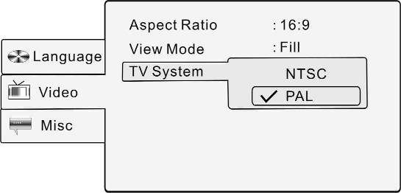 | 3. Система ТВ (TV System)  Данный пункт используется для выбора стандарта ТВ. При помощи кнопок ▲▼ выберите данный пункт и нажмите кнопку ENTER/ ENT или ► для подтверждения. При помощи кнопок ▲▼ выберите соответствующий тип системы ТВ и нажмите кнопку ENTER/ ENT для подтверждения.
- Меню дополнительных настроек

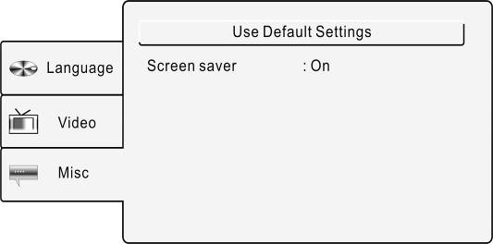 | Нажмите кнопку SETUP и при помощи кнопок ▲▼ выберите пункт Дополнительных настроек (Misc). См. пример экрана слева.
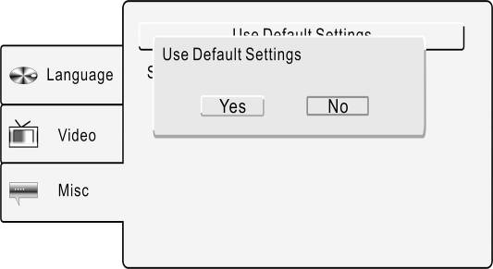 | 1. Настройки по умолчанию (Use Default Setting)  Выберите данный пункт для восстановления заводских настроек. При помощи кнопок ▲▼ выберите данный пункт и нажмите кнопку ENTER/ ENT или ► для подтверждения. При помощи кнопок ▲▼ выберите вариант ответа Yes и нажмите кнопку ENTER/ENT для подтверждения или No для отмены.
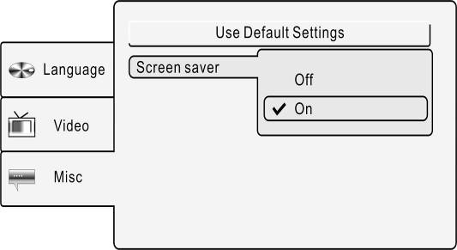 | 2. Экранная заставка (Screen Saver)  Используется для вкл./откл. экранной заставки. При помощи кнопок ▲▼ выберите данный пункт и нажмите кнопку ENTER/ ENT или ► для подтверждения. При помощи кнопок ▲▼ выберите On (Вкл.) или Off (Отлк.) и нажмите кнопку ENTER/ ENT для подтверждения и выхода.

- Использование креплений

Следуйте приведенным инструкциям для крепления устройства на подголовнике автомобильного сидения.
- Поместите DVD проигрыватель на мягкую ровную поверхность задней панелью вверх.
- Расслабьте крепление и снимите защелку с ремня.
- Проденьте ремень через держатели, как показано на рис 1. Убедитесь в правильности крепления.
- Снова наденьте защелку на ремень крепления, как показано на рис. 2 и 3. Убедитесь в правильности крепления защелки.
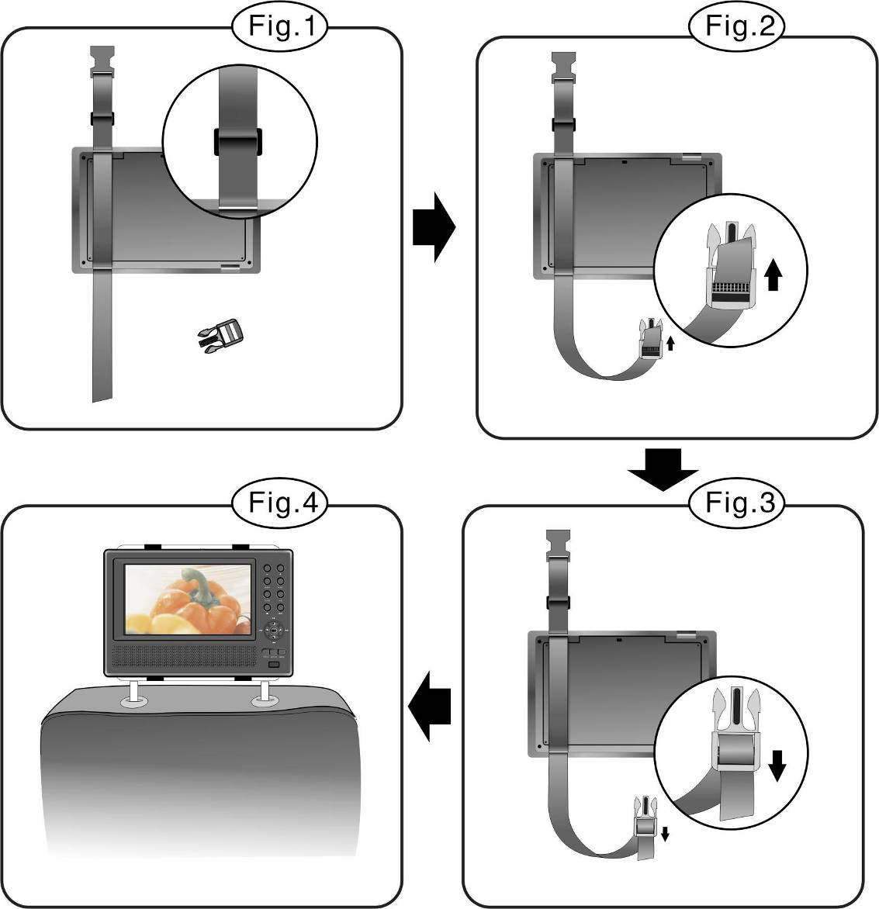

- Повторите описанные процедуры для второго ремня крепления.
- Отрегулируйте длину ремня в соответствии с размерами подголовника.
- Закрепите ремни крепления за подголовник, как показано на рис.4. Убедитесь, что ремни продеты между держателями подголовника.

Внимание: На приведенной иллюстрации изображены внутренние и внешние поверхности защелки и ремня крепления.

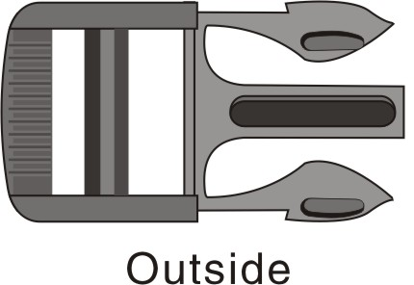 | 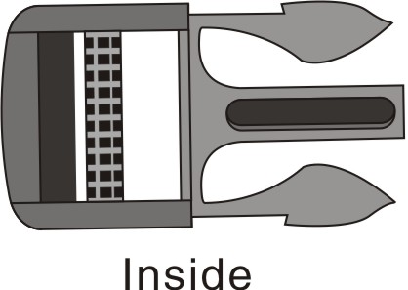
 | 

- Устранение неполадок

Предпримите описанные меры для устранения наиболее типичных неполадок, прежде чем обращаться в сервисный центр.
Предупреждение:
При наличии неисправности немедленно отключите питание. Отключите устройство от сети и убедитесь, что устройство не имеет признаков возгорания. Не пытайтесь провести ремонт самостоятельно, обратитесь в сервисный центр.

Проблема | Возможная причина | Решение
Воспроизведение невозможно | Крышка отсека диска не закрыта. | Закройте крышку отсека диска. Убедитесь, что крышка закрыта надежно.
Воспроизведение невозможно | Диск в приводе отсутствует. | Вставьте диск с фильмом в привод.
Воспроизведение невозможно | Диск установлен неправильно | Поместите диск зеркальной стороной вниз.
Воспроизведение невозможно | Диск загрязнен или поврежден. | Очистите диск.
Воспроизведение невозможно | Код региона диска не соответствует коду региона проигрывателя. | Убедитесь, что код региона диска соответствует коду региона проигрывателя.
Воспроизведение невозможно | Вода попала на линзу привода. | Извлеките диск, отключите проигрыватель не менее чем на 2 часа.
Звук отсутствует | Подключение кабелей осуществлено неправильно. | Проверьте правильность подключения.
Звук отсутствует | Колонки не включены. | Включите колонки.
Звук отсутствует | Настройки звука неверны. | Убедитесь в правильности настроек звука.
Звук отсутствует | Диск загрязнен или поврежден. | Очистите или замените диск.
Изображение отсутствует. | ЖК-экран отключен или работает в неверном режиме. | Включите ЖК-экран или измените режим его работы.
Изображение отсутствует. | Подключение кабелей осуществлено неправильно. | Проверьте правильность подключения.
Изображение отсутствует. | Устройство не переведено в режим AV-выхода. | Переведите переключатель AV на нижней панели устройств в положение Выход (Out).
Плохое качество изображения и звука. | Диск загрязнен или поврежден. | Очистите или замените диск.
Пульт ДУ не работает | Между проигрывателем и пультом имеется препятствие. | Устраните препятствие
Пульт ДУ не работает | Пульт не направлен на проигрыватель. | Направьте пульт на проигрыватель
Пульт ДУ не работает | Батарея пульта установлена неверно. | Убедитесь в правильности (полярности) установки батареи.
Пульт ДУ не работает | Батарея пульта ДУ разряжена. | Замените батарею.

Предупреждение:
Статические или другого рода помехи могут привести к неправильной работе данного устройства. Для устранения негативного воздействия помех отключите шнур питания и затем снова подключите устройство к сети. Если помехи не удалось устранить, отключите шнур питания и обратитесь в сервисный центр.

- Приложение

  - Технические характеристики
Размер ЖК-экрана |  | 7.0 дюймов
Длина волны лазера |  | 780/650 нм
Система видео |  | PAL
Частота |  | 20Hz～20kHz ±2.5dB
Соотношение сигнал-шум |  | ≥85dB
Искажение+шум |  | ≤－70dB (1kHz)
Разделение каналов |  | ≥70dB (1kHz)
Динамический диапазон |  | ≥80dB (1kHz)
Аудио выход | Аналоговый аудио выход | Выход: 1.5V±0.2 1.0, При нагрузке: 10KΩ
Видео выход | Видео выход | Выход: 1V_{P-P}±0.2, При нагрузке: 75Ω  Несбаланс.негатив.
Питание |  | DC 12V
Потребление энергии |  | < 25Вт
Габариты (Д*Ш*Г) |  | 230ммX154ммX40мм (осн.блок)  230ммX154ммX22мм (2-ой монитор)
Вес |  | Около 0.85 кг (осн.блок)  0.53кг (2-ой монитор)

  - Техническая поддержка и гарантии
Обратитесь к информации сайта www.prestigio.com для получения технической поддержки и информации о гарантийных обязательствах.

  - Примечания
Информация, содержащаяся в данном руководстве пользователя, соответствует входящему в комплект поставки устройству; производитель или продавец не несут ответственность за возможные неточности или ошибки, которые могут иметься в настоящем руководстве. Компания Prestigio оставляет за собой право производить изменения без предварительного уведомления.

